Skeul an Tavas Radn 2 Crowseryow 4
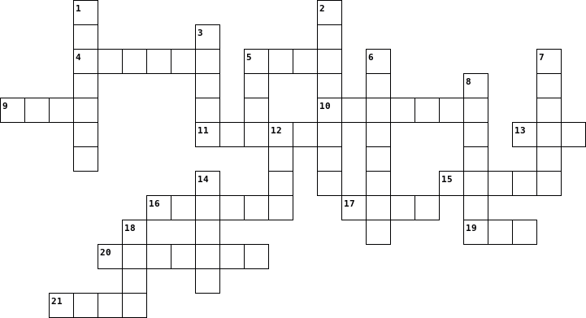

Across / Adreus  4. write  5. here  9. tail  10. thirteen  11. half  13. father  15. hotel  16. square  17. suppose  19. night  20. skateboard  21. heavy |  | Down / In nans  1. visit  2. quarter  3. horse  5. one  6. laugh  7. mat  8. photo  12. farmer  14. eleven  18. table

